Establecer una conexion remota con TeamViewer

A continuacion se decribe como establecer una conexion remota con TeamViewer. Cabe destacar que el procedimiento para una conexion de transferencia de archivos y el de conexion por VPN es el mismo.

1. Inicie TeamViewer.

2. Haga clic en la pestaña Control remoto.

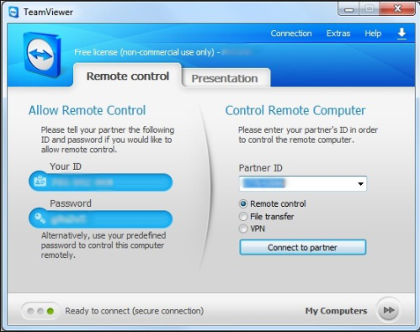3. Solicite a su asociado que inicie la versión completa de TeamViewer o TeamViewer Qui-ckSupport.

4. Solicite a su asociado que le facilite su ID de TeamViewer y su contraseña.

5. Introduzca la ID de su asociado en el cuadro combinado ID de asociado.

6. Haga clic en el botón de opción Control remoto.

7. Haga clic en el botón Conectar con asociado.

Se abrirá el cuadro de diálogo Autenticación de TeamViewer.

8. Introduzca la contraseña del ordenador remoto.

9. Haga clic en Iniciar sesión.

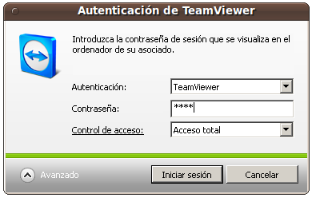

10. Ya está conectado al ordenador de su asociado.

Este modo permite controlar el equipo remoto como si estuviera frente al mismo.

Una vez que se inicia exitosamente la conexion remota, aparece la ventana de control remoto.

En la barra de título de la ventana, todas las sesiones de control remoto abiertas se muestran en pestañas. Para cada sesión se muestra el nombre de pantalla del asociado y/o su ID de TeamViewer.

Debajo verá una barra de herramientas con botones con diferentes posibilidades, inherentes al manejo de la sesion, interacciones de entrada, participantes, informaciones varias, configuraciones de resolucion de imagen y transmision, control de sonido, posibilidades de realizar llamadas de voz sobre IP (VoIP), videollamadas, chat y pizarra. Tambien impresion local de archivos remotos, establecimiento de VPN, transferencia de archivos y grabacion de comentarios.

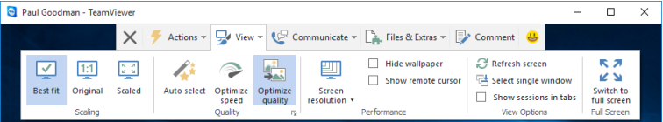

Opciones del ordenador remoto en el Panel de TeamViewer

En el lado del asociado (ordenador remoto), aparecerá por cada conexión una pequeña ventana de control en la parte inferior derecha de la pantalla. El mismo puede reubicarse en cualquier parte de la pantalla, pueden separarse y modificarse en tamaño algunos widgets y puede ser minimizado.

Este panel cuenta con una barra de opciones, para manejar el cierre de la sesion, abrir o cerrar comunicacion por camara, sonido o chat, transferencia de archivos y funciones relacionadas a las sesiones.